Университет ИТМО

Факультет ФПИ и КТ

### Отчёт

### по лабораторной работе 4

# «Информационная система и база данных»

Вариант 9273

Студент:

Ляо Ихун

Гр.P33131

Преподаватель:

Байрамова Хумай Бахруз Кызы

# Текст задачи:

Составить запросы на языке SQL (пункты 1-2).

Для каждого запроса предложить индексы, добавление которых уменьшит время выполнения запроса (указать таблицы/атрибуты, для которых нужно добавить индексы, написать тип индекса; объяснить, почему добавление индекса будет полезным для данного запроса).

Для запросов 1-2 необходимо составить возможные планы выполнения запросов. Планы составляются на основании предположения, что в таблицах отсутствуют индексы. Из составленных планов необходимо выбрать оптимальный и объяснить свой выбор.  
Изменятся ли планы при добавлении индекса и как?

Для запросов 1-2 необходимо добавить в отчет вывод команды EXPLAIN ANALYZE [запрос]

Подробные ответы на все вышеперечисленные вопросы должны присутствовать в отчете (планы выполнения запросов должны быть нарисованы, ответы на вопросы - представлены в текстовом виде).

1. Сделать запрос для получения атрибутов из указанных таблиц, применив фильтры по указанным условиям:  
   Таблицы: Н_ЛЮДИ, Н_СЕССИЯ.  
   Вывести атрибуты: Н_ЛЮДИ.ИД, Н_СЕССИЯ.ДАТА.  
   Фильтры (AND):  
   a) Н_ЛЮДИ.ОТЧЕСТВО = Георгиевич.  
   b) Н_СЕССИЯ.ИД < 27640.  
   c) Н_СЕССИЯ.ИД < 32199.  
   Вид соединения: LEFT JOIN.
2. Сделать запрос для получения атрибутов из указанных таблиц, применив фильтры по указанным условиям:  
   Таблицы: Н_ЛЮДИ, Н_ВЕДОМОСТИ, Н_СЕССИЯ.  
   Вывести атрибуты: Н_ЛЮДИ.ОТЧЕСТВО, Н_ВЕДОМОСТИ.ИД, Н_СЕССИЯ.УЧГОД.  
   Фильтры (AND):  
   a) Н_ЛЮДИ.ФАМИЛИЯ = Иванов.  
   b) Н_ВЕДОМОСТИ.ИД > 1250972.  
   Вид соединения: LEFT JOIN.

# Выполнение

1. 1. select Н_ЛЮДИ.ИД,Н_СЕССИЯ.ДАТА from Н_ЛЮДИ LEFT JOIN Н_СЕССИЯ on Н_ЛЮДИ.ИД = Н_СЕССИЯ.ЧЛВК_ИД where Н_СЕССИЯ.ИД < 27640 AND Н_ЛЮДИ.ОТЧЕСТВО = 'Георгиевич';

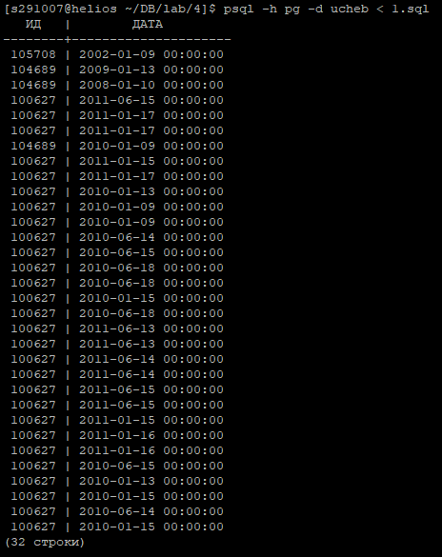

* 1. Explain analyze select Н_ЛЮДИ.ИД,Н_СЕССИЯ.ДАТА from Н_ЛЮДИ LEFT JOIN Н_СЕССИЯ on Н_ЛЮДИ.ИД = Н_СЕССИЯ.ЧЛВК_ИД where Н_СЕССИЯ.ИД < 27640 AND Н_ЛЮДИ.ОТЧЕСТВО = 'Георгиевич';

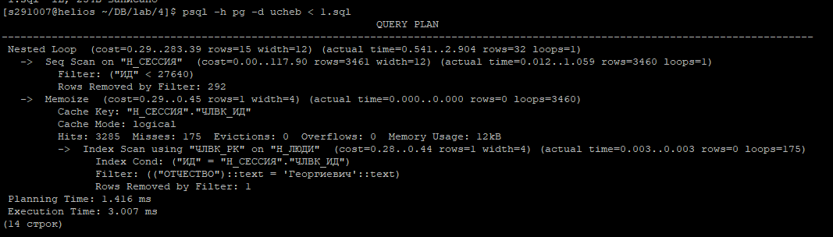

* 1. План:

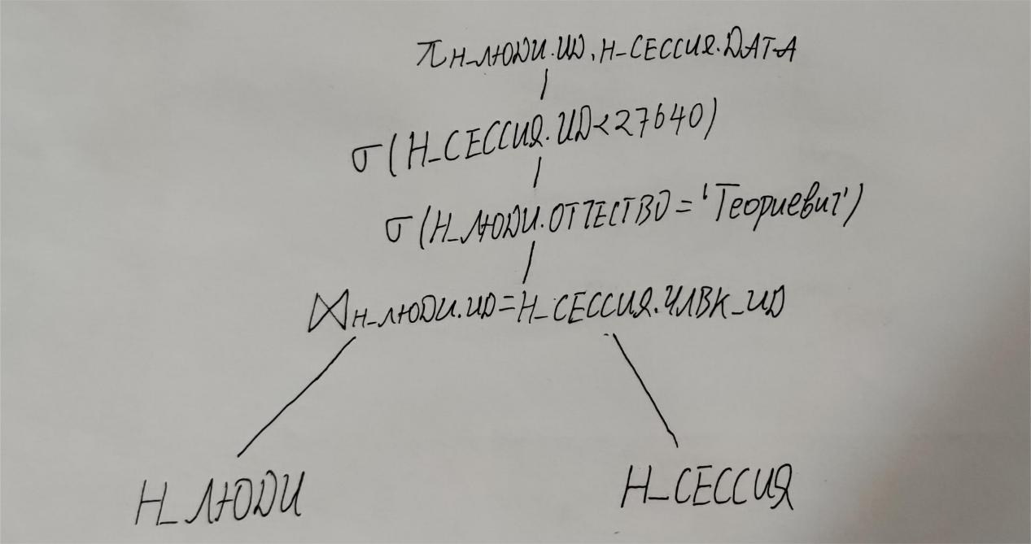

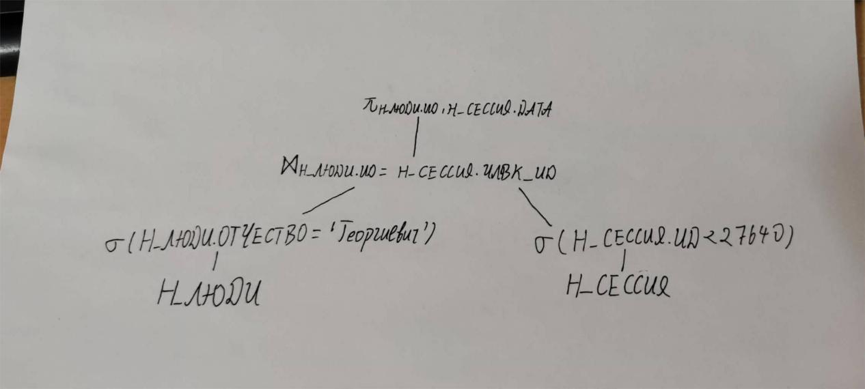

Воторой вариант лучше. Тут делать выборку раньше, благодаря которого уменьшает количество проверок в join. И он тоже является вариантом системы.

1. Предложенные индексы:

В таблице Н_ЛЮДИ идет выборка столбцы ОТЧЕСТВО, поэтому можно создать hash index на ОТЧЕСТВО.

В таблице Н_СЕССИЯ идет сравнение столбцы ИД. Поэтому можно создать b-tree index на ИД.

* 1. select Н_ЛЮДИ.ИД,Н_ВЕДОМОСТИ.ИД,Н_СЕССИЯ.УЧГОД from Н_ЛЮДИ LEFT JOIN Н_ВЕДОМОСТИ ON Н_ВЕДОМОСТИ.ЧЛВК_ИД = Н_ЛЮДИ.ИД LEFT JOIN Н_СЕССИЯ on Н_ЛЮДИ.ИД = Н_СЕССИЯ.ЧЛВК_ИД where Н_ВЕДОМОСТИ.ИД > 1250927 AND Н_ЛЮДИ.ФАМИЛИЯ = 'Иванов';

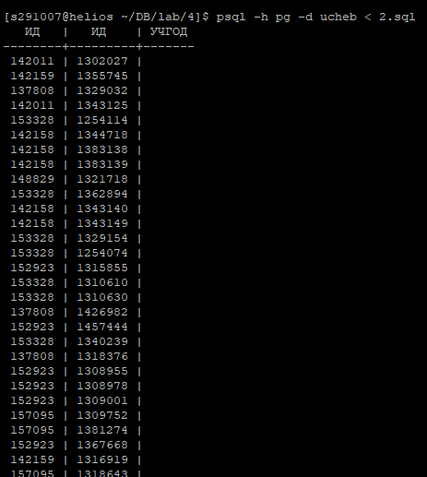

* 1. Explain analyze select Н_ЛЮДИ.ИД, Н_ВЕДОМОСТИ.ИД,Н_СЕССИЯ.УЧГОД from Н_ЛЮДИ LEFT JOIN Н_ВЕДОМОСТИ ON Н_ВЕДОМОСТИ.ЧЛВК_ИД = Н_ЛЮДИ.ИД LEFT JOIN Н_СЕССИЯ on Н_ЛЮДИ.ИД = Н_СЕССИЯ.ЧЛВК_ИД where Н_ВЕДОМОСТИ.ИД > 1250927 AND Н_ЛЮДИ.ФАМИЛИЯ = 'Иванов';

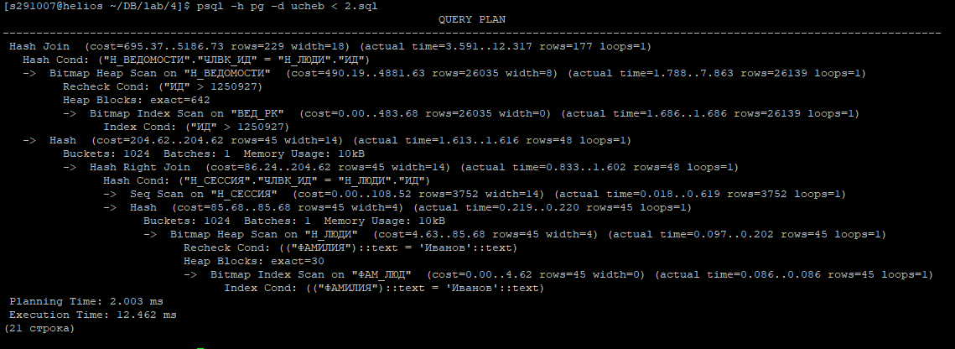

* 1. План:

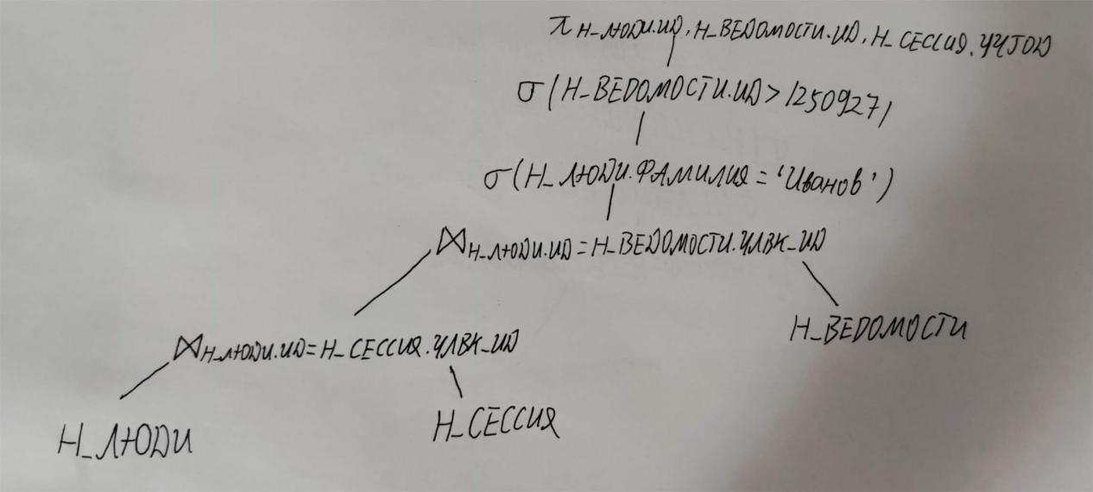

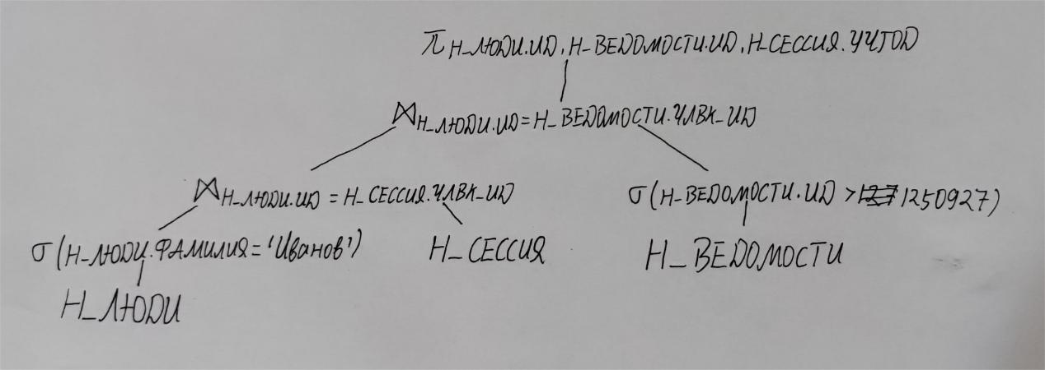

Воторой вариант лучше. Как первый запрос, тут тоже делать выборку раньше, благодаря которого уменьшает количество проверок в join. И он тоже является вариантом системы.

* 1. Предложенные индексы:

В таблице Н_ЛЮДИ идет выборка столбцы ФАМИЛИЯ, поэтому можно создать hash index на ФАМИЛИЯ.

В таблице Н_ВЕДОМОСТИ идет сравнение столбцы ИД. Поэтому можно создать b-tree index на ИД.

# Ответ на вопрос:

При добовалении индекса структура плана не изменяется, но его реализации изменяется. Например, если добавим hash индекс в первую таблицу, тут структура план будет как текущая, но Nested Loop будет меняется Hash Join.

# Вывод

В ходе выполнения лабораторной работы я познакомился со средствами анализа производительности запросов, изучил различные типы индексов и условия их применения.